PERP-14.9.2021.

VJEŽBA ZA LK

Pročitaj rečenice i pokaži sliku na koju se odnosi rečenica:

Na stolu su kruške. 

U šumi su gljive. 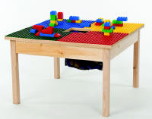

U autu je žena. 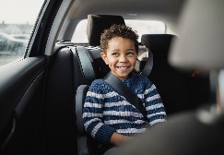

U torbi su knjige. 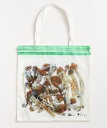

U torbi je novac. 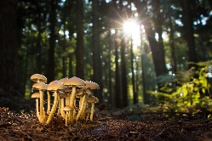

U vreći su gljive. 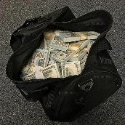

Na stolu je kocka. 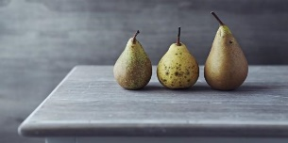

U autu je dijete. 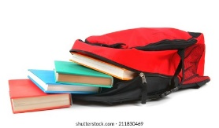

PERP-14.9.2021.

VJEŽBA ZA MT

Pročitaj kratke riječi:

**PUŽ VRČ**

**MUŽ MOĆ**

**RIS NOĆ**

**BOB ZUB**

**ŽIR BIK**

**LED BOK**

**JOŠ RED**

**CRV DOM**

**VIR MIR**

**KOŠ MAK**

**SOM KAP**

**LOV PET**

**REP OSA**